Secretaria Geral

INDICAÇÃO

Indico a Sua Excelência a Senhora Ana Sheila Lemos de Andrade Prefeita Municipal , e a sua Senhoria o Senhor Luís Paulo Secretário de Serviços Públicos o patrolamento e cascalhamento nas estradas da comunidade do Bem Querer Fundos da UESB

A Sua Excelência a senhora Ana Sheila Lemos de Andrade
A Sua Senhoria o Senhor Luís Paulo

JUSTIFICATIVA

Solicito o patrolamento e cascalhamento das estradas da comunidade do Bem Querer, fundos da UESB, as estradas encontram-se danificadas causando transtornos a população que trafegam naquele local

Plenário Vereadora Carmem Lúcia, 17 de dezembro de 2024

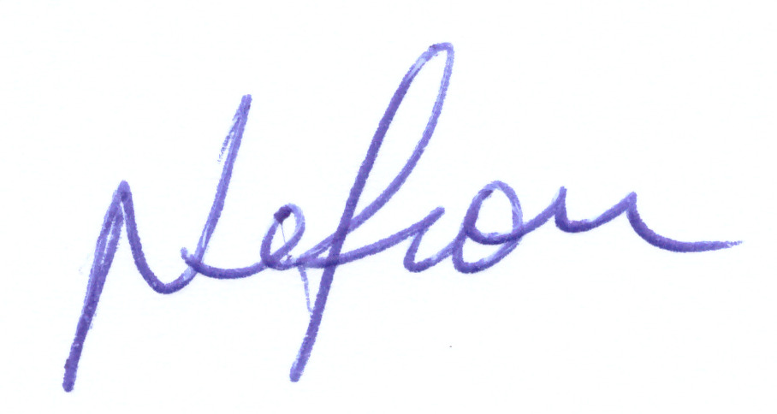

VEREADOR
PSDB

